**IES Miguel Herrero Pereda**

2021/2022

**Tema 2 - Tarea**

**Hoja02_Apache_07**

**Antonio Ángel López Fernández**

Contenido

1 – Instalación de Joomla 3

Configuración de root e instalación de phpMyAdmin 3

Creación de host virtual joomla 3

Descargar Joomla y preparar instalación 4

Rodar instalación Joomla 5

Comprobar instalación Joomla 6

2 – Conclusión 8

3 – Fuentes utilizadas 8

# 1 – Instalación de Joomla

## Configuración de root e instalación de phpMyAdmin

Están ya hechos de prácticas anteriores, recapitulando:

Para poder acceder por primera vez, hemos de entrar como root (nuestro usuario es *sudoer* por defecto y nos permitirá llevar a cabo esta acción):

**$ sudo su**

Ya como root, lanzamos el siguiente comando para acceder a la consola de mysql:

**# mysql -u root**

Dentro de esta misma consola, vamos a alterar la contraseña de root mediante el comando especificado en el enunciado:

**ALTER USER 'root'@'localhost' IDENTIFIED WITH caching_sha2_password BY 'root';**

Instalar phpMyAdmin se hace lanzando el siguiente comando:

**$ sudo apt update && sudo apt install phpmyadmin**

## Creación de host virtual joomla

Es como en prácticas anteriores, recapitulando:

Editamos el fichero de hosts:  
**$ sudo nano /etc/hosts**

Añadiremos dentro lo siguiente:

**# Hosts creados para la tarea Hoja02_Apache_07**

**127.0.0.1** [**www.joomladaw220.com**](http://www.joomladaw220.com)

**127.0.0.1 joomladaw220.com**

Creamos los directorios para nuestro host virtual

**$ sudo mkdir -p /var/www/joomla**

**$ sudo mkdir -p /var/log/apache2/joomladaw220.com/**

Editamos los puertos:

**$ sudo nano /etc/apache2/ports.conf**

Dentro, añadimos lo siguiente para que también escuche en el puerto 8007:

**# Puertos añadidos para la tarea Hoja02_Apache_07 (DAW220)**

**Listen 8007**

Por último, creamos el host virtual joomla.conf:  
**$ sudo nano /etc/apache2/sites-available/joomla.conf**

Añadimos exactamente lo siguiente:  
**# Escucha por el puerto 8007**

**<VirtualHost *:8007>**

**ServerAdmin webmaster@localhost**

**# Directivas del ejercicio de DAW por Antonio López**

**ServerName joomladaw220.com**

**ServerAlias www.joomladaw220.com**

**DocumentRoot /var/www/joomla**

**ErrorLog ${APACHE_LOG_DIR}/joomladaw220.com/error.log**

**CustomLog ${APACHE_LOG_DIR}/joomladaw220.com/access.log combined**

**# Fin directivas**

**</VirtualHost>**

**# vim: syntax=apache ts=4 sw=4 sts=4 sr noet**

Solo quedaría rodar algunos comandos para verificar la sintaxis y añadir el nuevo host, así como reiniciar Apache:

**$ sudo apache2ctl configtest**

**$ sudo a2ensite joomla.conf**

**$ sudo systemctl reload apache2**

## Descargar Joomla y preparar instalación

Entramos en la siguiente URL:

<https://downloads.joomla.org/es/cms/joomla3/3-10-3/Joomla_3-10-3-Stable-Full_Package.zip?format=zip>

A fecha de realización de esta práctica, es la última versión estable de esa rama.

Hay que copiar el instalador a /var/www/joomla, descomprimirlo y darle los permisos adecuados:  
**$ sudo cp Descargas/Joomla_3.10.3-Stable-Full_Package.zip /var/www/joomla/  
$ cd /var/www/joomla  
$ sudo unzip Joomla_3.10.3-Stable-Full_Package.zip  
$ sudo chown -R www-data:www-data /var/www/joomla  
$ sudo chmod -R 755 /var/www/joomla**  
Los comandos SQL a lanzar para preparar la base de datos son los siguientes:

CREATE USER 'joomla'@'localhost' IDENTIFIED WITH mysql_native_password BY '***';

GRANT ALL PRIVILEGES ON *.* TO 'joomla'@'localhost' WITH GRANT OPTION;

ALTER USER 'joomla'@'localhost' REQUIRE NONE WITH MAX_QUERIES_PER_HOUR 0 MAX_CONNECTIONS_PER_HOUR 0 MAX_UPDATES_PER_HOUR 0 MAX_USER_CONNECTIONS 0;

CREATE DATABASE IF NOT EXISTS `joomla`;

GRANT ALL PRIVILEGES ON `joomla`.* TO 'joomla'@'localhost';

## Rodar instalación Joomla

Entramos en <http://ubuntuv-daw220.local:8007/> y aparecerá el instalador de Joomla, lo rellenamos con los parámetros adecuados (**daw220 / virtual**):

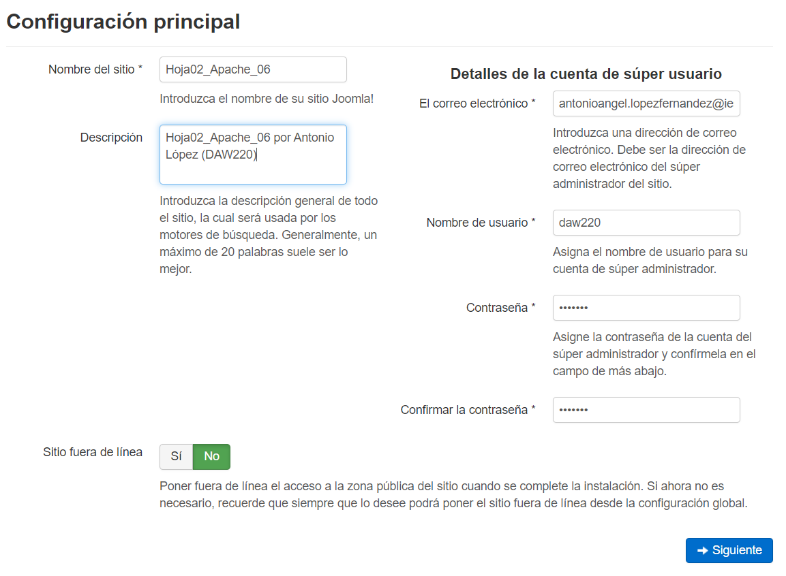

Hacemos clic en Siguiente, teniendo cuidado en la próxima pantalla de elegir las credenciales recién creadas (**joomla / password**):

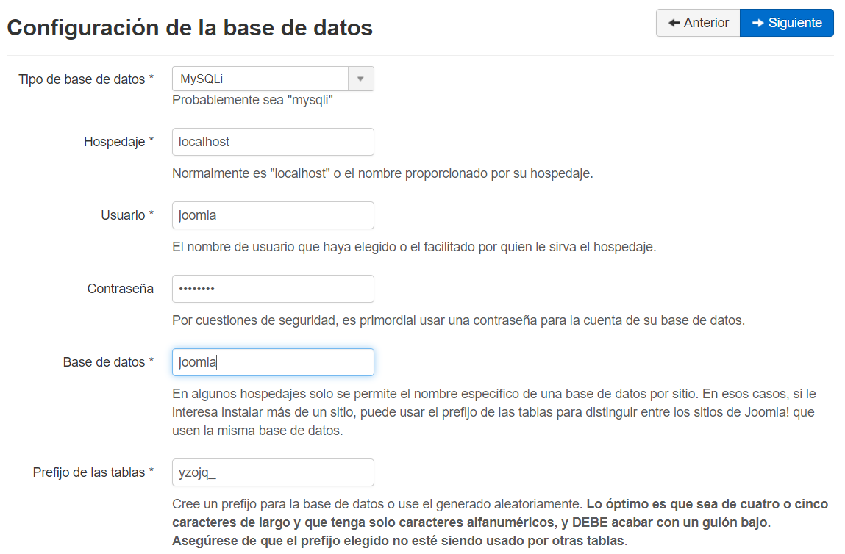

Después hacemos clic en Siguiente y comenzará la instalación, **nos ofrecerá borrar la carpeta de instalación**. Procedemos para poder entrar al front-end de este CMS:

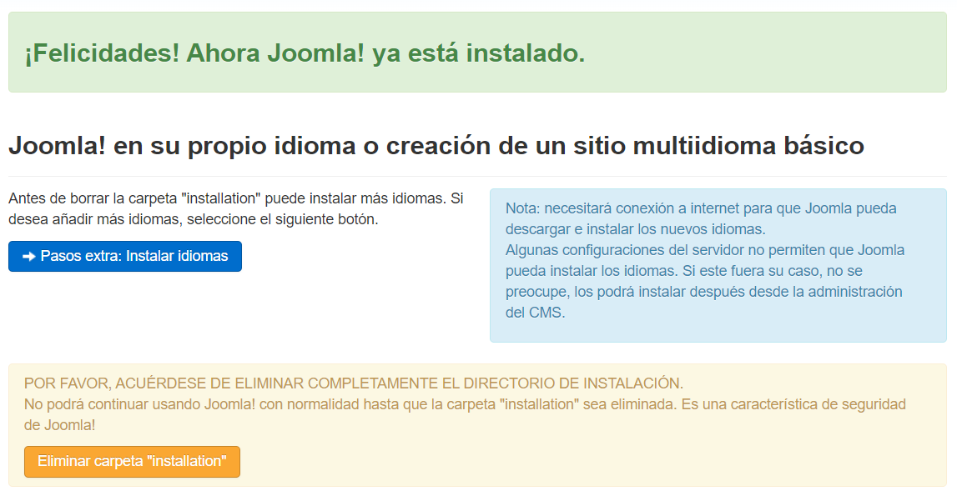

## Comprobar instalación Joomla

**Frontend: ubuntuv-daw220.local:8007**

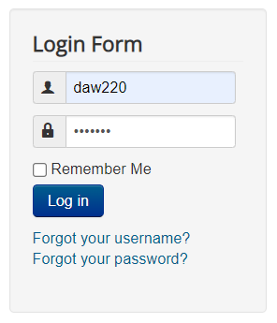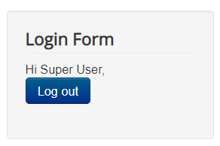

**Panel de administración: ubuntuv-daw220.local:8007/administrator**

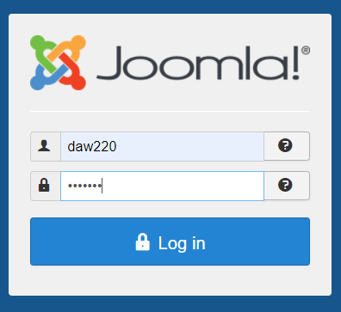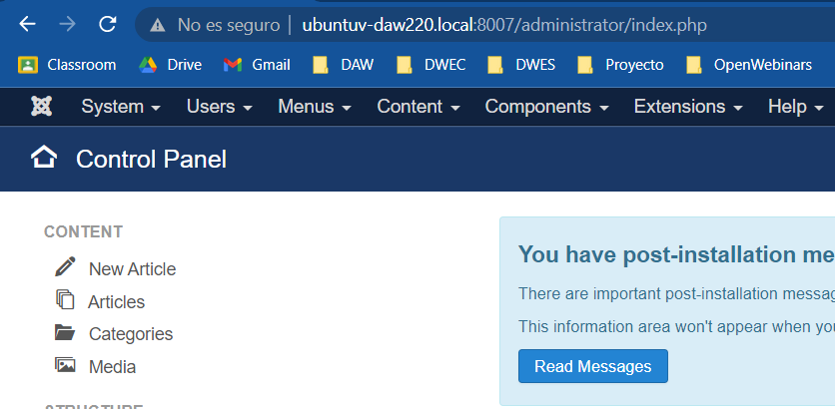

# 2 – Conclusión

En esta práctica, **hemos instalado Joomla**.

**Lo hemos hecho de forma manual**: creando los usuarios de la base de datos, asignando un host virtual y otorgando permisos adecuados a los ficheros y carpetas, haciéndolas propietarias del usuario www-data.

**El propio asistente nos va guiando en los diferentes pasos de instalación**, siendo bastante sencillo instalar este CMS sin tener conocimientos avanzados de sistemas.

# 3 – Fuentes utilizadas

* **Transparencias de clase y de la práctica:** <https://classroom.google.com/c/Mzg5NjcxMDc2MDc3>